RICHIESTA DI PARTECIPAZIONE ALLA SELEZIONE CORSI DI BASE (LIVELLO SUPERIORE)
Al Direttore del Conservatorio Lucio Campiani
MANTOVA
lo/ sottoscritto/a (cognome) (nome)
(data di nascita) (luogo di nascita) (prov )
codice fiscale residente in Via/Piazza N
(città) (prov ) CAP
telefono fisso telefono cellulare
e-mail PEC
CHIEDE
di essere ammesso/a alla procedura di selezione per la graduatoria dei corsi di base di livello superiore relativa agli anni accademici - 2019/20 – 2020/2021 – 2021/2022 per:
Strumento/Materia
consapevole delle sanzioni penali richiamate dall'art.76 del D.P.R. 445/2000 in caso di dichiarazioni mendaci e della decadenza dei benefici eventualmente conseguenti al provvedimento emanato sulla base di dichiarazioni non veritiere, di cui all'art. 75 del D.P.R. 445/2000, ai sensi e per gli effetti dell'art.46 del citato D.P.R. sotto la propria responsabilità
DICHIARA
- di essere possesso dei requisiti generali per l'accesso al pubblico impiego.
- di essere cittadino/a italiana.
- Riservato ai cittadini che non sono in possesso della cittadinanza italiana:
- di essere cittadino …………………………….. (Stato membro dell'UE);
- di essere cittadino (Paesi Terzi) e di essere in possesso
del permesso di soggiorno UE per soggiornanti di lungo periodo n. rilasciato da
in data
ovvero di aver ottenuto il riconoscimento dello status di rifugiato con provvedimento n……………… rilasciato da…..........
in data……………………… ovvero di aver ottenuto il riconoscimento dello status di beneficiario di
protezione sussidiaria con provvedimento n……………….rilasciato da……………………………….. in data ……………
ovvero di non avere la cittadinanza di uno stato membro dell'Unione europea ma di essere familiare
di…………………...in possesso della Cittadinanza europea dello Stato………………..e di essere titolare del diritto
di soggiorno o del diritto di soggiorno permanente UE rilasciato da ………………………….. in data ……………….
- di godere dei diritti civili e politici anche negli stati di appartenenza o di provenienza;
- di essere in possesso, fatta eccezione della titolarità della cittadinanza italiana, di tutti gli altri requisiti previsti per i cittadini della Repubblica;
4. di essere domiciliato ai fini della procedura in Via/Piazza………………………………………..n……………
C.A.P. (città) (prov.)
n. telefonico indirizzo E-mail
PEC
(compilare solo se diverso dalla residenza sopra indicata)
- (riservato ai candidati stranieri) di avere adeguata conoscenza della lingua italiana.
- di essere in possesso del seguente titolo di studio richiesto per l'assegnazione dell'incarico :

Firma del candidato

-------------------------------------------------------------------------

CURRICULUM EUROPEO

FORMATO EUROPEO
PER IL CURRICULUM
VITAE
INFORMAZIONI PERSONALI
Nome
Indirizzo
Telefono
Fax
E-mail
Nazionalità
[COGNOME, Nome, e, se pertinente, altri nomi ] NON COMPILARE
NON COMPILARE NON COMPILARE NON COMPILARE
NON COMPILARE

Data di nascita [ Giorno, mese, anno ]
ESPERIENZA LAVORATIVA  - Date (da — a)  - Nome e indirizzo del datore di lavoro  - Tipo di azienda o settore  - Tipo di impiego  - Principali mansioni e responsabilità  ISTRUZIONE E FORMAZIONE | [ Iniziare con le informazioni più recenti ed elencare separatamente ciascun impiego pertinente ricoperto. ]

- Date (da — a) [ Iniziare con le informazioni più recenti ed elencare separatamente ciascun corso
pertinente frequentato con successo.
- Nome e tipo di istituto di istruzione o formazione
- Principali materie / abilità professionali oggetto dello studio
- Qualifica conseguita
- Livello nella classificazione nazionale (se pertinente)

CAPACITÀ E COMPETENZE
PERSONALI
Acquisite nel corso della vita e della
carriera ma non necessariamente
riconosciute da certificati e diplomi
ufficiali.

[ Indicare la madrelingua
MADRELINGUA
ALTRE LINGUA
e Capacità di lettura
e Capacità di scrittura e Capacità di espressione orale
CAPACITÀ E COMPETENZE
RELAZIONALI
Vivere e lavorare con altre persone, in
ambiente multiculturale, occupando
posti in cui la comunicazione è
importante e in situazioni in cui è
essenziale lavorare in squadra (ad es.
cultura e sport), ecc.
CAPACITÀ E COMPETENZE
ORGANIZZATIVE
Ad es. coordinamento e
amministrazione di persone, progetti,
bilanci; sul posto di lavoro, in attività
di volontariato (ad es. cultura e sport),
a casa, ecc.
CAPACITÀ E COMPETENZE
TECNICHE
Con computer, attrezzature specifiche,
macchinari, ecc.
CAPACITÀ E COMPETENZE
ARTISTICHE
Musica, scrittura, disegno ecc.
ALTRE CAPACITÀ E COMPETENZE
Competenze non precedentemente
indicate.
PATENTE O PATENTI ULTERIORI INFORMAZIONI
[ Indicare la lingua
[ Indicare il livello: eccellente, buono, elementare. ]
[ Indicare il livello: eccellente, buono, elementare. ]
[ Indicare il livello: eccellente, buono, elementare. ]
[ Descrivere tali competenze e indicare dove sono state acquisite. ] [ Descrivere tali competenze e indicare dove sono state acquisite. ] [ Descrivere tali competenze e indicare dove sono state acquisite. ] [ Descrivere tali competenze e indicare dove sono state acquisite. ] [ Descrivere tali competenze e indicare dove sono state acquisite. ]
[ Inserire qui ogni altra informazione pertinente, ad esempio persone di riferimento, referenze ecc. ]
[ Se del caso, enumerare gli allegati al CV. ] Indicare il numero totale delle pagine che compongono l'intera domanda.
ALLEGATI

Firma del candidato

TITOLI ARTISTICO-CULTURALI E PROFESSIONALI
(la somma di cui ai punti 1-2-3-4 deve dare al massimo 30 titoli)
r . .11.AV Materie musiczY (I àase:
1. Concerti da Solista o con Gruppi Strumentali
Per una più ampia elencazione di titoli artistico-culturali e professionali, il presente allegato può essere fotocopiato secondo le esigenze del candidato.

LUOGO/DATA
1
2
3
4
5
6
7
8
9
10
11
12
13
14
15
ENTE ORGANIZZATORE
REPERTORIO
NOME GRUPPO
Firma del candidato

2. Contratti con Enti Lirici e Teatri di Tradizione - Fondazioni — Orchestre
Per una più ampia elencazione di titoli artistico-culturali e professionali, il presente allegato può essere fotocopiato secondo le esigenze del candidato.

PERIODO CONTRATTO
DAL—AL
NOTE
NOME ENTE
1
2
3
4
5
6
7
8
9
10
11
12
13
14
15
Firma del candidato

3. Docenza in Master/Corsi
4. Produzioni Musicali e Pubblicazioni (composizioni, trascrizioni, incisioni, revisioni, metodi musicali ecc.) edita ed eseguita in pubblici concerti.

TIPOLOGIA DEL MASTER
ENTE ORGANIZZATORE
DAL - AL
1
2
3
4
5
DATA TIPO DI PRODUZIONE - EDITORE
1
2
3
4
5
6
7
8
9
10
Per una più ampia elencazione di titoli artistico-culturali e professionali, il presente allegato può essere fotocopiato secondo le esigenze del candidato.
Firma del candidato

TITOLI ARTISTICO-CULTURALI E PROFESSIONALI
(la somma di cui ai punti 1-2-3-4 deve dare al massimo 30 titoli)
sti/accorr::agnanT2L.I o pianistico per cantanti: 1. Attività Concertistica /Attività Lirica
Per una più ampia elencazione di titoli artistico- culturali e professionali, il presente allegato può essere fotocopiato secondo le esigenze del candidato.

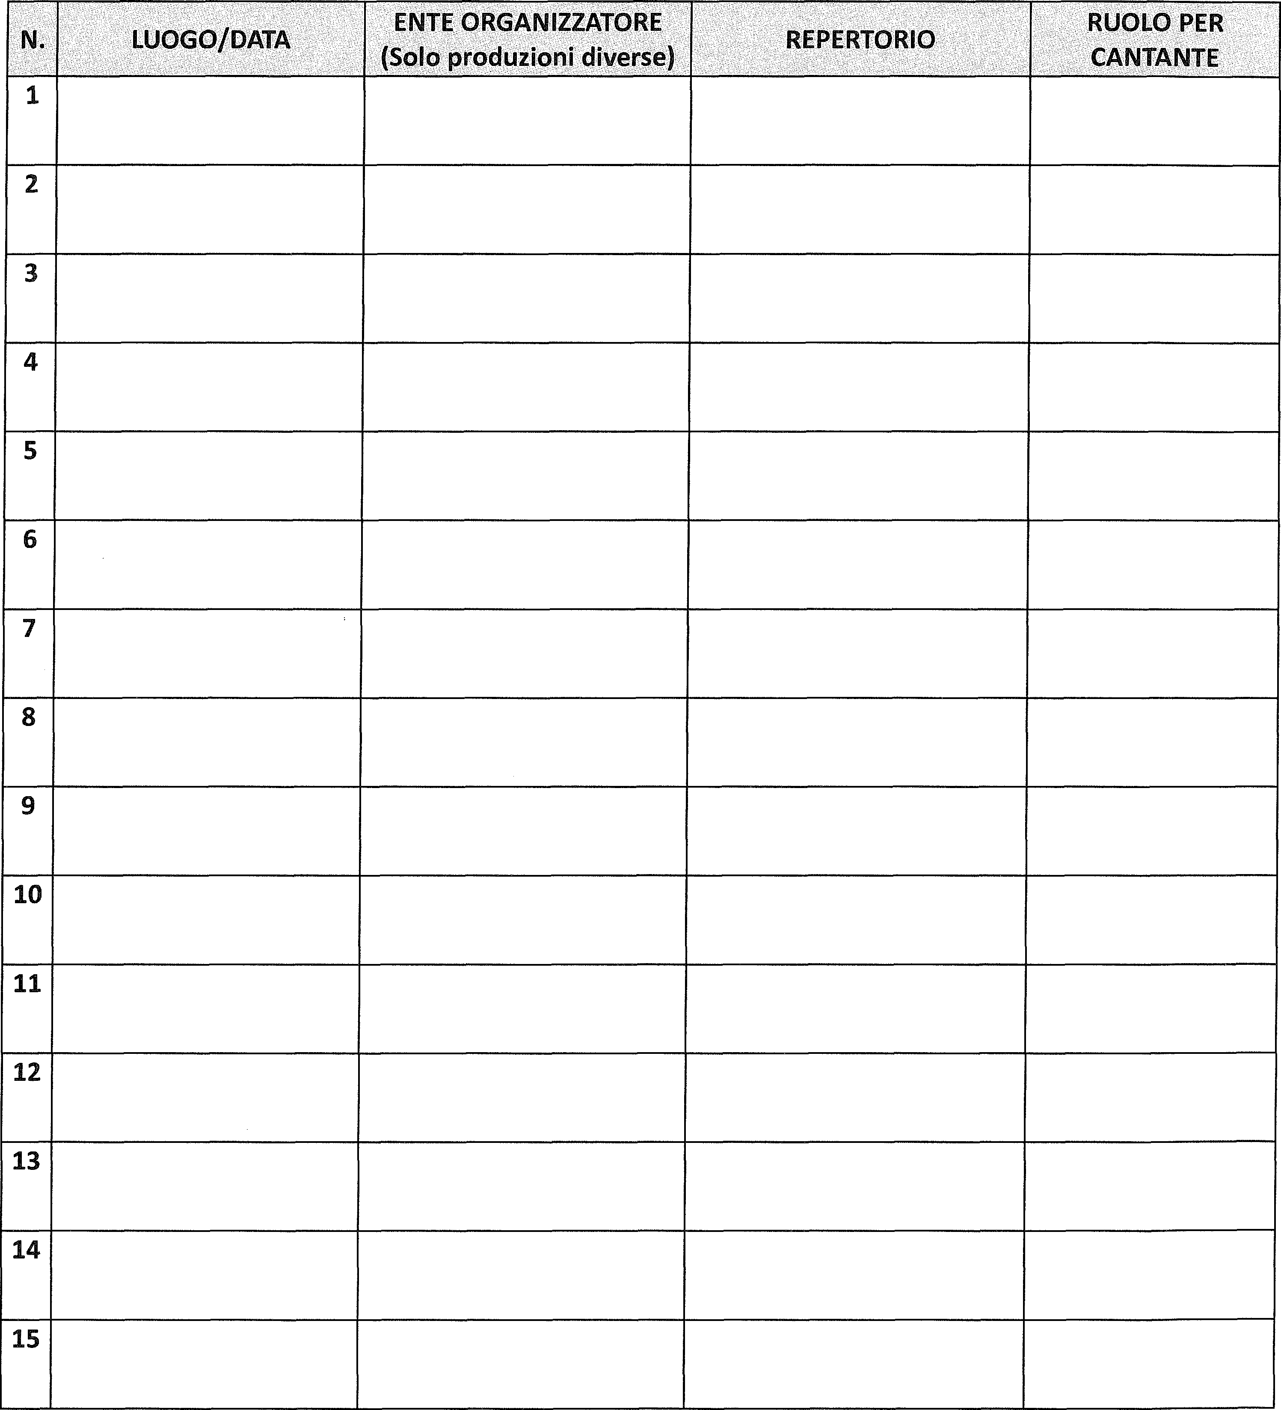
LUOGO/DATA
ENTE ORGANIZZATORE (Solo produzioni diverse
RUOLO PER
CANTANTE
2
3
4
5
6
7
8
9
10
11
12
13
14
15
REPERTORIO.
Firma del candidato

2. Contratti con Enti Lirici - Teatri di Tradizione— Fondazioni — Orchestre e Associazioni concertistiche
3. Docenza in Master/Corsi

LUOGO/DATA
• ENTE ORGANIZZATORE (Solo produzioni diverse)
RUOLO PER
CANTANTE
REPERTORIO
1
2
3
4
5
4. Produzioni Musicali - Pubblicazioni (composizioni, trascrizioni, incisioni, revisioni, metodi musicali ecc.) edita ed eseguita in pubblici concerti

TIPOLOGIA DEL MASTER
ENTE ORGANIZZATORE
DAL AL
1
2
3
4
5
DATA TIPO DI PRODUZIONE/ EDITORE
1
2
3
4
5
Per una più ampia elencazione di titoli artistico- culturali e professionali, il presente allegato può essere fotocopiato secondo le esigenze del candidato.
Firma del candidato

TITOLI DI SERVIZIO
A. TITOLI DI SERVIZIO AFAM PER LO STESSO SETTORE DISCIPLINARE CUI SI RIFERISCE LA GRADUATORIA
Servizio su posto in organico anche a tempo parziale o con contratti di collaborazione o di prestazione d'opera intellettuale prestato nei Conservatori o Istituti Musicali Pareggiati, per lo stesso Settore Disciplinare cui si riferisce la graduatoria ovvero per insegnamento affine nella denominazione e nei contenuti artistico — didattico- scientifici.
Per ogni anno accademico il periodo di servizio prestato deve essere almeno di 16 giorni o di 30 ore.
Per una più ampia elencazione, il presente allegato può essere fotocopiato secondo le esigenze del candidato.

anno accademico dal j al
Istituzione
Insegnamento
n. ore stipulato a seguito di procedura selettiva (SI) (NO)
Riferimento alla Procedura Selettiva Pubblica (indicare insegnamento, data e protocollo della graduatoria e Istituzione che ha curato la procedura stessa:
anno accademico dal jj al
Istituzione
Insegnamento
n. ore stipulato a seguito di procedura selettiva (SI) (NO)
Riferimento alla Procedura Selettiva Pubblica (indicare insegnamento, data e protocollo della graduatoria e Istituzione che ha curato la procedura stessa:
anno accademico dal I al
Istituzione
Insegnamento
n. ore stipulato a seguito di procedura selettiva (SI) (NO)
Riferimento alla Procedura Selettiva Pubblica (indicare insegnamento, data e protocollo della graduatoria e Istituzione che ha curato la procedura stessa:
anno accademico dal L/ al
Istituzione
Insegnamento
n. ore stipulato a seguito di procedura selettiva (SI) (NO)
Riferimento alla Procedura Selettiva Pubblica (indicare insegnamento, data e protocollo della graduatoria e Istituzione che ha curato la procedura stessa:
anno accademico dal i al
Istituzione
Insegnamento
n. ore
5
1
2
3
4
stipulato a seguito di procedura selettiva (SI) (NO)
Riferimento alla Procedura Selettiva Pubblica (indicare insegnamento, data e protocollo della graduatoria e Istituzione che ha curato la procedura stessa:
Firma del candidato

B. TITOLI DI SERVIZIO PRE-ACCADEMICO O NEI LICEI MUSICALI O NELLE SCUOLE MEDIE AD INDIRIZZO MUSICALE PER LO STESSO SETTORE DISCIPLINARE CUI SI RIFERISCE LA GRADUATORIA
Servizio su posto in organico anche a tempo parziale o servizio prestato con contratti di collaborazione o di prestazione d'opera intellettuale, purché stipulati a seguito di procedura selettiva pubblica, prestato nei Conservatori o Istituti Musicali Pareggiati o nei Licei musicali o nelle Scuole Medie ad indirizzo musicale per lo stesso Settore Disciplinare cui si riferisce la graduatoria ovvero per insegnamento affine nella denominazione e nei contenuti artistico — didattici — scientifici.
Per ogni anno accademico il periodo di servizio prestato deve essere almeno di 16 giorni o di 30 ore.

anno accademico dal j al _12
Istituzione
Insegnamento
n. ore stipulato a seguito di procedura selettiva (SI) (NO)
Riferimento alla Procedura Selettiva Pubblica (indicare insegnamento, data e protocollo della graduatoria e Istituzione che ha curato la procedura stessa:
anno accademico dal li al
Istituzione
Insegnamento
n. ore stipulato a seguito di procedura selettiva (SI) (NO)
Riferimento alla Procedura Selettiva Pubblica (indicare insegnamento, data e protocollo della graduatoria e Istituzione che ha curato la procedura stessa:
3
stipulato a seguito di procedura selettiva (SI) (NO)
Riferimento alla Procedura Selettiva Pubblica (indicare insegnamento, data e protocollo della graduatoria e Istituzione che ha curato la procedura stessa:
anno accademico dal Li al
Istituzione
Insegnamento
n. ore
5
stipulato a seguito di procedura selettiva (SI) (NO)
Riferimento alla Procedura Selettiva Pubblica (indicare insegnamento, data e protocollo della graduatoria e Istituzione che ha curato la procedura stessa:
1
2
annoaccadenn/co dal j al _2_2
Istituzione Insegnamento n. ore
4
stipulato a seguito di procedura selettiva (SI) (NO)
Riferimento alla Procedura Selettiva Pubblica (indicare insegnamento, data e protocollo della graduatoria e Istituzione che ha curato la procedura stessa:
anno accademico dal j al
Istituzione
Insegnamento
n. ore
Per una più ampia elencazione il presente allegato può essere fotocopiato secondo le esigenze del candidato.
Firma del candidato

C. TITOLI DI SERVIZIO PROPEDEUTICO PER LO STESSO SETTORE DISCIPLINARE CUI SI RIFERISCE LA GRADUATORIA
Servizio prestato con contratti di collaborazione o di prestazione d'opera intellettuale di almeno 30 ore, purché stipulati a seguito di procedura selettiva pubblica, prestato nei Conservatori o Istituti Musicali Pareggiati per lo stesso Settore Disciplinare cui si riferisce la graduatoria ovvero per insegnamento affine nella denominazione e nei contenuti artistico — didattici — scientifici.
Per una più ampia elencazione il presente allegato può essere fotocopiato secondo le esigenze del candidato.

anno accademico dal _f_f al _f_2
Istituzione
Insegnamento
n. ore stipulato a seguito di procedura selettiva (SI) (NO)
Riferimento alla Procedura Selettiva Pubblica (indicare insegnamento, data e protocollo della graduatoria e Istituzione che ha curato la procedura stessa:
anno accademico dal j al
Istituzione
Insegnamento
n. ore stipulato a seguito di procedura selettiva (SI) (NO)
Riferimento alla Procedura Selettiva Pubblica (indicare insegnamento, data e protocollo della graduatoria e Istituzione che ha curato la procedura stessa:
anno accademico dal_ JJ al
Istituzione
Insegnamento
n. ore
anno accademico dal L/ al
Istituzione
Insegnamento
n. ore
anno accademico dal _// al _L2
Istituzione
Insegnamento
n. ore stipulato a seguito di procedura selettiva (SI) (NO)
Riferimento alla Procedura Selettiva Pubblica (indicare insegnamento, data e protocollo della graduatoria e Istituzione che ha curato la procedura stessa:
5
1
2
3
stipulato a seguito di procedura selettiva (SI) (NO)
Riferimento alla Procedura Selettiva Pubblica (indicare insegnamento, data e protocollo della graduatoria e Istituzione che ha curato la procedura stessa:
4
stipulato a seguito di procedura selettiva (SI) (NO)
Riferimento alla Procedura Selettiva Pubblica (indicare insegnamento, data e protocollo della graduatoria e Istituzione che ha curato la procedura stessa:
Firma del candidato

D. TITOLI DI SERVIZIO SOLO PER INSEGNAMENTO AFAM — PRE-ACCADEMICO — O LICEO MUSICALE O SCUOLA MEDIA AD INDIRIZZO MUSICALE o PROPEDEUTICO PER SETTORE DISCIPLINARE DIVERSO DA QUELLO CUI SI RIFERISCE LA GRADUATORIA
Servizio prestato su posto in organico anche a tempo parziale o con contratti di collaborazione o di prestazione d'opera intellettuale, purché stipulati a seguito di procedura selettiva pubblica, prestato nei Conservatori o Istituti Musicali Pareggiati o nei Licei Musicali o nelle Scuole Medie ad indirizzo musicale per Settore Disciplinare diverso da quello cui si riferisce la graduatoria o non affine nella denominazione e nei contenuti artistico —didattici —scientifici.
Per ogni anno accademico il periodo di servizio prestato deve essere almeno di 16 giorni o di almeno 30 ore.
Per una più ampia elencazione il presente allegato può essere fotocopiato secondo le esigenze del candidato.

dal al
stipulato a seguito di procedura selettiva (SI) (NO)
Riferimento alla Procedura Selettiva Pubblica (indicare insegnamento, data e protocollo della graduatoria
- Istituzione che ha curato la procedura stessa:
anno accademico dal j al
Istituzione
Insegnamento
n. ore stipulato a seguito di procedura selettiva (SI) (NO)
Riferimento alla Procedura Selettiva Pubblica (indicare )nsegnamento, data e protocollo della graduatoria
- Istituzione che ha curato la procedura stessa:
anno accademico dal/_ j al
Istituzione
Insegnamento
n. ore stipulato a seguito di procedura selettiva (SI) (NO)
Riferimento alla Procedura Selettiva Pubblica (indicare insegnamento, data e protocollo della graduatoria
- Istituzione che ha curato la procedura stessa:
anno accademico dal jj al
Istituzione
Insegnamento
n. ore stipulato a seguito di procedura selettiva (SI) (NO)
Riferimento alla Procedura Selettiva Pubblica (indicare insegnamento, data e protocollo della graduatoria
- Istituzione che ha curato la procedura stessa:
1
anno accademico Istituzione
Insegnamento
n. ore
2
3
4
Firma del candidato

AUTORIZZAZIONE TRATTAMENTO DEI DATI
Il sottoscritto autorizza l'Istituto al trattamento dei dati contenuti in questa dichiarazione per le finalità istituzionali e nei limiti stabiliti dal D. Lgs. 196/2003 e successive modifiche.
Dichiara inoltre di essere in possesso della documentazione originale relativa ai titoli dichiarati.
Dichiara
di non avere altri rapporti di collaborazione o di dipendenza
di avere altri rapporti di collaborazione o di dipendenza presso altre istituzioni AFAM o altri istituti
pubblici o privati presso
con un impegno orario settimanale di ore
Luogo e data,
FIRMA

